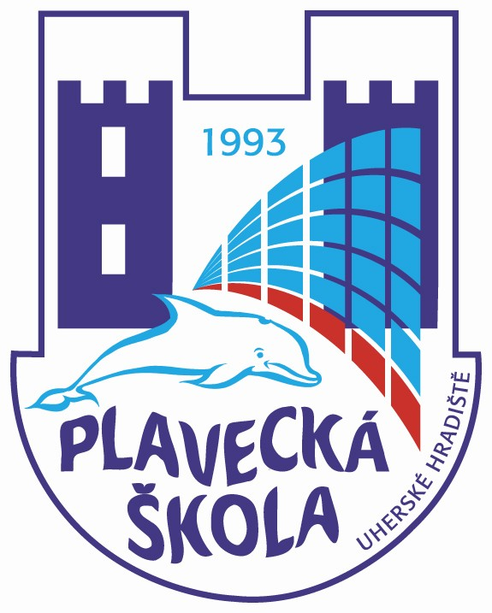
Plavecká škola, Uherské Hradiště, Sportovní 1214

VÝROČNÍ ZPRÁVA

O ČINNOSTI

ZA ŠKOLNÍ ROK 2003 - 2004

Vypracoval: Mgr. Ladislav Botek, ředitel školy

Charakteristika školského zařízení

Název školy : Plavecká škola, Uherské Hradiště
Sportovní 1214

Odloučená pracoviště :
1.) školní bazén ZŠ Dolní Němčí
2.) bazén CPA Delfín, Uherský Brod

Jméno ředitele : Mgr. Ladislav Botek
Statutární zástupce: paní Ivona Tomaštíková, jmenována dne 1.2.2004

Kontakt na zařízení :
telefon : 572553258
Fax : 572553258
e-mail : plsuh@uhedu.cz
www.plaveckaskolauh.cz

Jméno pracovníka pro informace : Mgr. Ladislav Botek
Zdeněk Kavan
Datum zřízení Plavecké školy UH : 1.5.1993
Datum zařazení do sítě škol : 24.5.1996
Poslední aktualizace v síti : 17.12.2003

Stručná charakteristika zařízení :

Plavecká škola, Uherské Hradiště je školské zařízení, které zabezpečuje plaveckou výuku žáků 2. 3. a 4. tříd základních škol v rámci osnov TV. Nad rámec svých povinností jako povolenou doplňkovou činnost provádí předplavecký výcvik dětí mateřských škol a žáků 1. tříd ZŠ, zdokonalovací plavecký výcvik žáků 5. tříd, kurzy plavecké výuky dospělé populace a kroužky plavání pro děti a mládež do 15 let. Po právní stránce je Plavecká škola, Uherské Hradiště příspěvkovou organizací.

Počet žáků v povinné plavecké výuce :
Sledovaný údaj  - povinná plavecká výuka na ZŠ | Školní rok
Sledovaný údaj  - povinná plavecká výuka na ZŠ | 2002/2003 | 2003/2004
Žáků celkem 2. tř. | - | 770
3. tř. | 1644 | 1420
4. tř. | 1560 | 1486
Žáci zvláštních a speciálních škol | 128 | 140
Počet žáků na 1 plav. skupinu | ∅8,12 | 8,76
Počet žáků na 1 vyučujícího | 370 | 361

Doplňková činnost :

Sledovaný údaj v rámci doplňkové činnosti  - počet účastníků | Školní rok
Sledovaný údaj v rámci doplňkové činnosti  - počet účastníků | 2002/2003 | 2003/2004
Kurzy plavání pro MŠ | 1361 | 1625
Kurzy plavání pro dospělé | 16 | 41
Jiné k doplnění žáci 1; 2;/za 1.pol./ a 5.tř. ,kroužky | - | 604

Údaje o pracovnících školského zařízení

Pracovníci pro výuku plavání :

 | Školní rok 2002/2003 |  | Školní rok 2003/2004
 | počet fyzických osob | přepočtené  úvazky | počet fyzických  osob | přepočtené úvazky
Interní pracovníci | 10 | 8,8 | 12 | 10,55
Externí pracovníci | - | - | 4 | jako zástup

Ostatní pracovníci :

 | Školní rok 2002/2003 |  | Školní rok 2003/2004
 | počet fyzických osob | přepočtené  úvazky | počet fyzických  osob | přepočtené úvazky
Interní pracovníci | - | - | 1 | 1
Externí pracovníci | 1 | 0,4

Další údaje o pracovnících zařízení ve školním roce 2003/2004 :

Pracovníci  - poř.číslo | Pracovní zařazení, funkce | Úvazek | Kvalifikace, obor, stupeň vzdělání | Celková praxe
LB, Mgr. | Ředitel | 1,0 | Vš, Tv – BV | 29
PB, Mgr. | Pracovník pro výuku plavání | 1,0 | Vš, FTVS | 9
GK | Pracovník pro výuku plavání | 1,0 | Sš, Mš | 13
AS | Pracovník pro výuku plavání | 1,0 | Sš, Mš | 37
LB | Pracovník pro výuku plavání | 0,86 | Sš, Mš | 13
MP | Pracovník pro výuku plavání | 0,73 | Sš,stud.VŠ | 5
MP | Pracovník pro výuku plavání | 0,64 | SŠ,stud. VŠ | 12
HS,Bc. | Zástupce pro Uherský Brod | 1,0 | Sš,stud.VŠ | 10
IT | Statutární zástupce | 1,0 | Sš,Mš | 14
SZ | Pracovník pro výuku plavání | 1,0 | Sš, Mš | 12
GV | Pracovník pro výuku plavání | 0,82 | Sš,stud.VŠ | 5
MM | Pracovník pro výuku plavání | 0,77 | SŠ | 5
ZK | Ekonom | 1,0 | SŠ,důchodce | -

Od 15.6.2002 byl jmenován do funkce ředitele Plavecké školy Mgr. Ladislav Botek

Věková struktura k 1.9.2004 : do 29 3
30 –39 6
40 – 49 1
50 – starobní důchod 2
důchodce 1

Všichni pracovníci Plavecké školy, Uherské Hradiště splňují kritéria požadované vzdělanosti.

Údaje o dalším vzdělávání pracovníků školního zařízení :

Ve školním roce 2003/2004 pět zaměstnankyň absolvuje rekvalifikační plavecký kurz, 3 zaměstnankyně studují VŠ.

Výsledky výchovy a vzdělávání

Základní a zdokonalovací plavecký výcvik 2003/2004 :

 | Počet žáků  celkem | Před výcvikem |  |  |  |  | Po výcviku
 | Počet žáků  celkem | 10 m | 25 m | 100 m | Plave  100 - 200 |  | 10 m | 25 m | 100 m | Plave  100 - 200
 |  |  |  |  | počet | % |  |  |  | počet | %
2.třída | 770 | - | 88 | 25 | 25 | 3,2 | - | 271 | 280 | 280 | 36,4
3.třída | 1420 | - | 286 | 56 | 56 | 4 | - | 369 | 892 | 892 | 64,2
4. třída | 1486 | - | 347 | 975 | 975 | 66,8 | - | 70 | 1378 | 1378 | 94
Spec.šk | 140 |  | 6 | 14 | 14 | 10 | - | 5 | 48 | 48 | 34,2

Ve školním roce 2003/2004 pouze pro ZŠ Korytná, ZŠ Březová a ZŠ Ořechov Plavecká škola, Uherské Hradiště nezabezpečovala výuku plavání. Všechny ostatní školy okresu využily služby Plavecké školy , Uherské Hradiště.

Údaje o výsledcích inspekce provedené ČŠI
ČŠI ve školním roce 2003/2004 neprováděla kontrolu pracoviště.

Závěr výroční zprávy :

Plavecká škola , Uherském Hradišti prošla v hodnoceném období zásadní rekonstrukcí. Další vzdělávání a kádrová opatření v řadách pracovníků pro výuku plavání vede postupně ke změně přístupu k problematice výuky plavání, k dětem a doprovázejícím učitelům. Dne 11.září 2003 byl otevřen nový plavecký bazén v Uherském Brodě a jmenována zástupkyně ředitele pro rovnocenné pracoviště v Uherském Brodě. Od 1.1.2004 plavecká škola přešla na hospodaření podle Zákona č.1/1992 Sb. a v té souvislosti byl přijat na plný úvazek ekonom.S úspěchem jsme otevřeli kroužky výuky plavání.

Datum zpracování zprávy : 24.9.2004

Datum projednání na poradě pracovníků Plavecké školy, Uherské Hradiště : 27.9.2004

Podpis ředitele a razítko školy :

